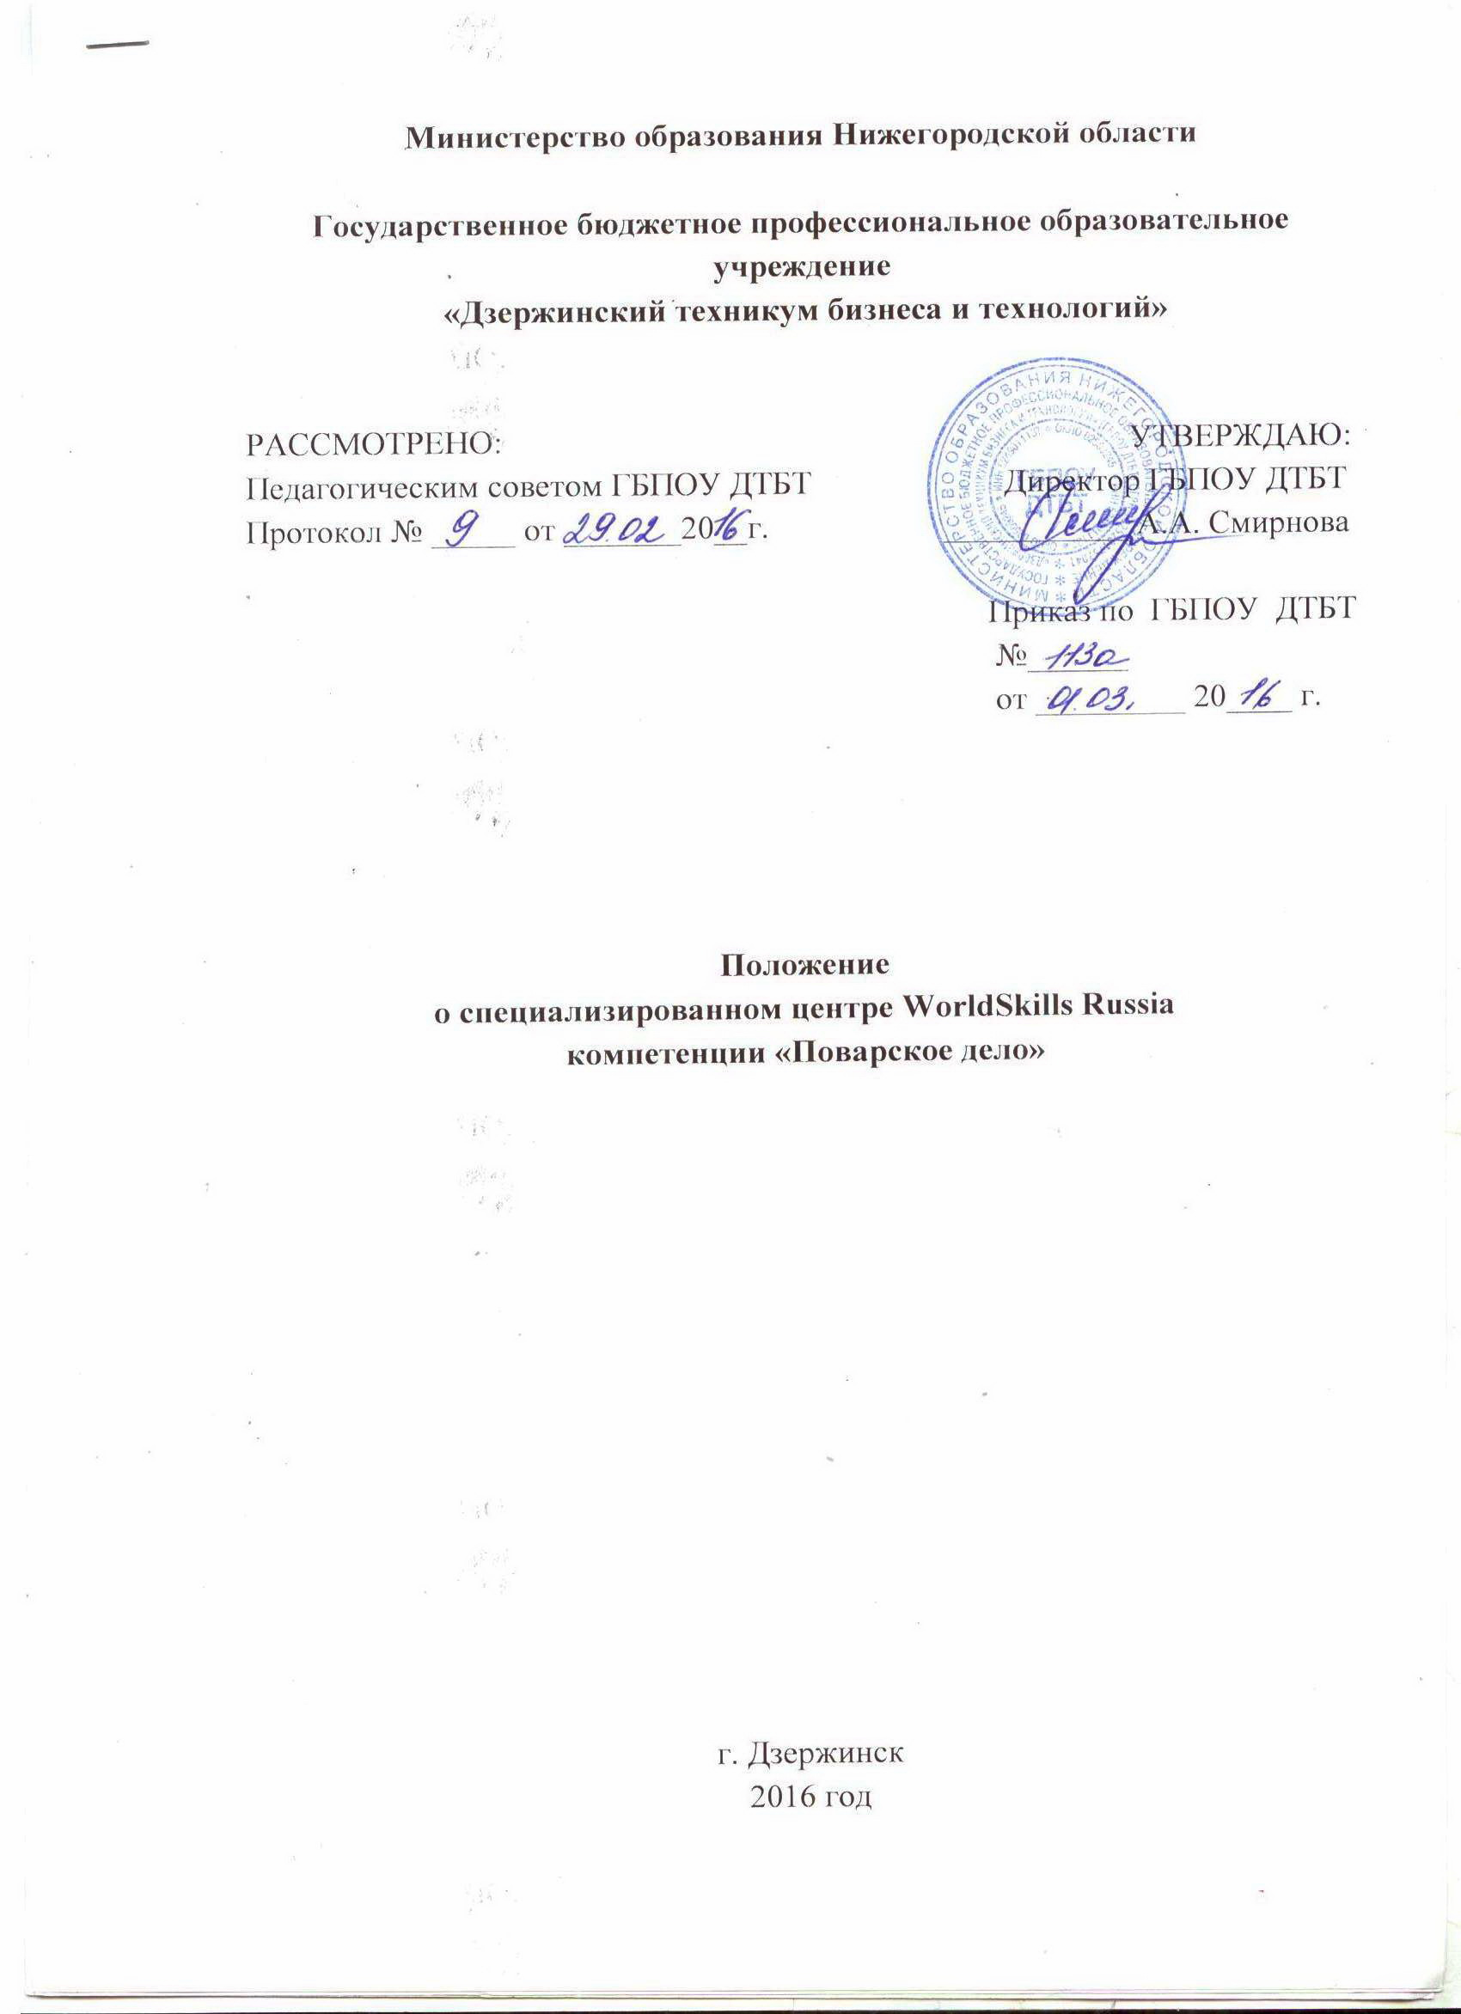

1. Общие положения

  - Специализированный центр компетенций WorldSkills Russia (далее – СЦК) - это субъект, имеющий все необходимые технические и кадровые ресурсы, обеспечивающий условия для подготовки специалистов (профессионалов) по компетенции «Поварское дело» в соответствии требованиям WorldSkills Russia к составу квалификационных характеристик специалистов в соответствующих предметных областях.
1.2. Статус СЦК образовательная организация (далее – ОО) получает по определенному набору компетенций (набор компетенций определяется руководством ОО), а также при наличии соответствующей материально-технической базы. Соответствие материально-технической базы международным стандартам Ворлдскиллс, решение о включении ОО в состав СЦК принимает оргкомитет, созданный при Региональном координационном центре WorldSkills Russia по Нижегородской области, а также приказа министерства образования Нижегородской области от 28.12.2015 г. № 5262.
  - Цель СЦК – осуществлять обучение по образовательным программам, скорректированным в соответствии с международными стандартами, тем самым содействуя формированию тренировочной инфраструктуры для подготовки конкурентоспособных рабочих, специалистов, команд для участия в региональных, национальных и международных чемпионатах WorldSkills Russia (далее-WSR) и WorldSkills International (далее-WSI).
  - Задачи СЦК:
- содействие модернизации Федеральных государственных образовательных стандартов, образовательных программ, учебно-производственной базы ОО в соответствии с международными стандартами;
- популяризация рабочих профессий на территории Нижегородской области;
- тренировка участников региональных этапов и сборной команды Нижегородской области по компетенциям «Поварское дело»;
- обучение участников, экспертов, тренеров чемпионатов ВСР правилам и регламентам;
- организация и проведение тренировочных сборов для участников Национальной сборной и иных мероприятий WSR;
- организация работы конкурсных площадок по компетенции Региональных чемпионатов WSR в Нижегородской области.

- Обучаемый контингент

Обучаться на базе СЦК имеют право:
- обучающиеся ОО;
- участники команд региональных и национальных чемпионатов WSR;
- тренерский состав участников национальной сборной WSR;
- эксперты WSR.

- Преподаватели СЦК:

Преподавателями СЦК могут быть:
- преподаватели, мастера производственного обучения ОО, специалисты предприятий по компетенциям СЦК;
- эксперты WSR;
- тренеры WSR;
- приглашенные иностранные эксперты WSI.

- Функции СЦК:

- проведение семинаров, тренингов, практических занятий для участников Региональных чемпионатов WSR по обучению правилам участия в Региональных и Национальных чемпионатах;
- проведение семинаров для начинающих экспертов и тренеров по правилам и регламентам WSR;
- организация процесса тренировки участника региональной и национальной сборной WSR;
- разработка образовательных программ для ОО;
- подготовка обучающихся ОО по образовательным программам, скорректированным в соответствии с международными стандартами.

- УПРАВЛЕНИЕ СЦК

5.1. Руководство деятельностью СЦК осуществляет руководитель центра, назначаемый на должность и отстраняемый от данной должности руководителем организации, на базе которой создан СЦК. Руководитель СЦК подотчетен руководителю организации, на базе которой создан СЦК.
5.2. Руководитель СЦК имеет право:
- в пределах своей компетенции издавать приказы и распоряжения, давать указания, обязательные для всех работников СЦК;
- вносить представления о приеме на работу и увольнении работников СЦК, применении к ним мер поощрения или о наложении на них дисциплинарных взысканий.
5.3. Руководитель СЦК обязан:
- вносить представления о приеме на работу и увольнении работников СЦК, применении к ним мер поощрения или о наложении на них дисциплинарных взысканий. возложенных на него функций;
- обеспечивать сохранность и эффективность использования имущества СЦК;
- проводить работу по совершенствованию деятельности СЦК;
- обеспечивать рациональную расстановку и целесообразное использование кадров;
- контролировать соблюдение сотрудниками СЦК правил и норм охраны труда, техники безопасности и правил внутреннего распорядка;
- обеспечивать выполнение в установленные сроки запланированных мероприятий;
- организовывать правильную эксплуатацию оборудования и основных средств СЦК;
5.4. Руководитель СЦК несет ответственность за деятельность СЦК в соответствии с законодательством Российской Федерации.

6. РАБОТНИКИ СЦК

6.1. Штатная структура СЦК:
- Руководитель СЦК;
- Тьютор;
- Методист СЦК.
Руководство СЦК осуществляет руководитель СЦК.
6.2. Руководитель СЦК выполняет следующие функции:
- обеспечивает эффективное выполнение СЦК возложенных на него функций;
- планирует деятельность центра в соответствии с целями и задачами;
- обеспечивает сохранность и эффективность использования имущества СЦК;
- обеспечивает выполнение в установленные сроки запланированных мероприятий;
- организует правильную эксплуатацию оборудования и основных средств закрепленных за СЦК.
6.3. Тьютер выполняет следующие функции:
- планирует свою деятельность в соответствии с целями и задачами СЦК;
- участвует в разработке необходимой документации по проведению тренировок и иных мероприятий;
- участвует в разработке и реализации тематики основных направлений деятельности СЦК;
- устанавливает и поддерживает деловые контакты с целью взаимного обмена информацией о педагогическом опыте и инновациях в области образования с другими СЦК;
- организует свою работу на основе плана, утвержденного руководителем СЦК;
- обеспечивает реализацию механизма обратной связи между СЦК и участниками, который могут быть реализован в любой форме, в том числе в виде дискуссий, телеконференций, электронного общения, очных, заочных, дистанционных курсов, семинаров, практикумов;
- заполняет базу данных, содержащую информацию о проводимых мероприятиях и их участниках;
- ведет учет выполняемой работы, готовит итоговые аналитические и статистические справки;
- участвует в организации и проведении тренировочных сборов;
- изучает, обобщает опыт инновационной деятельности аналогичных СЦК в других субъектах Российской Федерации;
- проводит мастер-классы в соответствии с планом работы СЦК.
6.4. Методист СЦК выполняет следующие функции:
- планирует свою деятельность в соответствии с целями и задачами СЦК;
- организует работу на основе плана работы;
- разрабатывает необходимую методическую документацию;
- участвует в организации мероприятий СЦК;
- заполняет базу данных, содержащую информацию о проводимых мероприятиях и их участниках;
- ведет учет выполненной работы, готовит итоговые аналитические и статистические справки;
- обеспечивает реализацию механизма обратной связи между СЦК и участниками, который может быть реализован в любой форме, в том числе и в виде дискуссий, телеконференций, электронного общения, очных, заочных, дистанционных курсов, семинаров, практикумов;
- изучает, обобщает опыт инновационной деятельности аналогичных СЦК в других субъектах Российской Федерации;
- формирует базу необходимой учебно-методической литературы, включающей необходимое методическое обеспечение по СПО (нормативно правовая документация, УМК от WSR, методические рекомендации WSI и т.п.)
6.5. Руководитель центра и работники центра несут ответственность за:
- ненадлежащее исполнение обязанностей, предусмотренных Положением;
- использование прав, предоставленных им Положением;
- выполнение всех видов работ в соответствии с индивидуальным планом, планом работы СЦК.

7. Финансирование

Источниками финансирования СЦК могут быть: благотворительные взносы бизнес партнеров и работодателей; доходы от образовательной и тренировочной деятельности, региональный бюджет.
А также источником финансирования может выступать национальный оператор WSR в части:
- оплаты участия экспертов WSR от соответствующего СЦК в международных чемпионатах WSR, в случае если таковой эксперт вошел в состав экспертов от России для участия в определенном чемпионате;
- производственного оборудования (регулируется отдельными соглашениями и условиями участия СЦК в организации чемпионатов WSR).

8. Ожидаемые результаты деятельности СЦК

1. Для образовательных организаций:
- внедрение передовых образовательных практик: обновление образовательных программ подготовки профессиональных кадров в соответствии с эффективными международными наработками в соответствующих профессиях в части профессиональных квалификаций, используемых производственных технологий и оборудования;
- непосредственное вступление и участие в работе мирового профессионального сообщества по соответствующим компетенциям;
- профессиональная сертификация обучающихся ОО - участников чемпионатов WSR.
2. Для экспертов и тренеров образовательных организаций:
- прохождение обучения по системе международного судейства чемпионатов WSR и WSI;
- присвоение статуса (сертификация) в качестве эксперта движения WSR и WSI, признание уровня квалификации (статуса) в соответствующем профессиональном сообществе;
- участие в международных чемпионатах WSI;
- возможности стажировки за рубежом на чемпионатах WSI;
- доступ к информационным и инфраструктурным ресурсам WSR и WSI.

